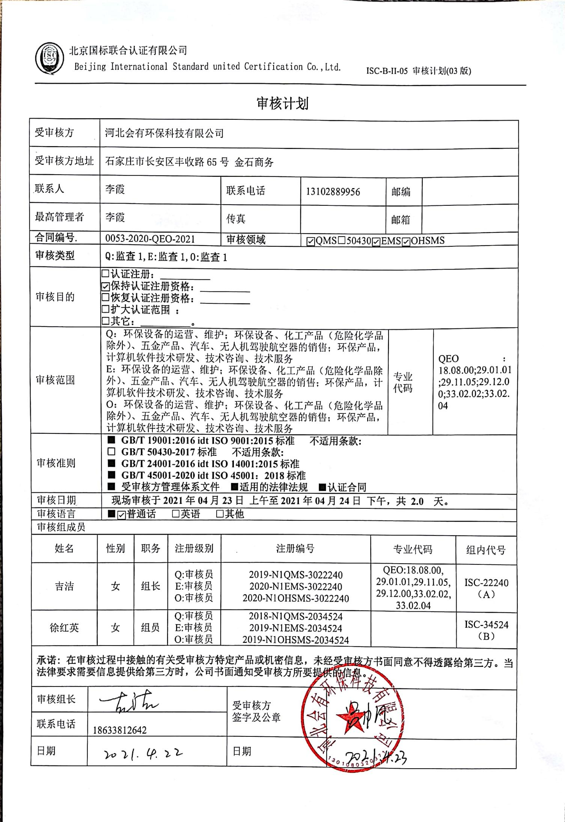

**审核计划**

|  |  |  |  |  |  |  |  |  |  |  |  |  |  |  |  |  |
| --- | --- | --- | --- | --- | --- | --- | --- | --- | --- | --- | --- | --- | --- | --- | --- | --- |
| 受审核方 | | | 河北会有环保科技有限公司 | | | | | | | | | | | | | |
| 受审核方地址 | | | 石家庄市长安区丰收路65号 金石商务 | | | | | | | | | | | | | |
| 联系人 | | | 李霞 | | | 联系电话 | | 13102889956 | | | | 邮编 | |  | | |
| 最高管理者 | | | 李霞 | | | 传真 | |  | | | | 邮箱 | |  | | |
| **合同编号**. | | | 0053-2020-QEO-2021 | | | **审核领域** | | | ☑QMS□50430☑EMS☑OHSMS | | | | | | | |
| **审核类型** | | | **Q:监查1,E:监查1,O:监查1** | | | | | | | | | | | | | |
| 审核目的 | | | **□认证注册：__________**  **☑保持认证注册资格：__________**  **□恢复认证注册资格：__________**  **□扩大认证范围 ：**  **□其它：__________。** | | | | | | | | | | | | | |
| 审核范围 | | | Q：环保设备的运营、维护；环保设备、化工产品（危险化学品除外）、五金产品、汽车、无人机驾驶航空器的销售；环保产品，计算机软件技术研发、技术咨询、技术服务  E：环保设备的运营、维护；环保设备、化工产品（危险化学品除外）、五金产品、汽车、无人机驾驶航空器的销售；环保产品，计算机软件技术研发、技术咨询、技术服务  O：环保设备的运营、维护；环保设备、化工产品（危险化学品除外）、五金产品、汽车、无人机驾驶航空器的销售；环保产品，计算机软件技术研发、技术咨询、技术服务 | | | | | | | | | | 专业  代码 | | QEO：18.08.00;29.01.01;29.11.05;29.12.00;33.02.02;33.02.04 | |
| 审核准则 | | | **■ GB/T 19001:2016 idt ISO 9001:2015标准 不适用条款:**  **□ GB/T 50430-2017标准 不适用条款:**  **■ GB/T 24001-2016 idt ISO 14001:2015标准**  **■ GB/T 45001-2020 idt ISO 45001：2018标准**  **■ 受审核方管理体系文件 ■适用的法律法规 ■认证合同** | | | | | | | | | | | | | |
| 审核日期 | | | **现场审核于****2021年04月23日 上午至****2021年04月24日 下午，共** **2.0 天。** | | | | | | | | | | | | | |
| 审核语言 | | | **■**☑**普通话** □**英语** □**其他** | | | | | | | | | | | | | |
| 审核组成员 | | | | | | | | | | | | | | | | |
| 姓名 | | 性别 | | 职务 | 注册级别 | 注册编号 | | | | | 专业代码 | | | | | 组内代号 |
| 吉洁 | | 女 | | 组长 | Q:审核员  E:审核员  O:审核员 | 2019-N1QMS-3022240  2020-N1EMS-3022240  2020-N1OHSMS-3022240 | | | | | QEO:18.08.00,  29.01.01,29.11.05,29.12.00,33.02.02,33.02.04 | | | | | ISC-22240  （A） |
| 徐红英 | | 女 | | 组员 | Q:审核员  E:审核员  O:审核员 | 2018-N1QMS-2034524  2019-N1EMS-2034524  2019-N1OHSMS-2034524 | | | | |  | | | | | ISC-34524  （B） |
| **承诺: 在审核过程中接触的有关受审核方特定产品或机密信息，未经受审核方书面同意不得透露给第三方。当法律要求需要信息提供给第三方时，公司书面通知受审核方所要提供的信息。** | | | | | | | | | | | | | | | | |
| 审核组长 |  | | | | | | 受审核方  签字及公章 | | |  | | | | | | |
| 联系电话 | 18633812642 | | | | | |
| 日期 |  | | | | | | 日期 | | |  | | | | | | |

|  |  |  |  |
| --- | --- | --- | --- |
| **审核日程安排** | | | |
| **日期** | **时间** | **受审核部门、场所及审核内容** | **审核人员** |
| **2021.4.23** | 9:00-9:30 | **首次会议（管理层及各部门负责人）** | AB |
|  | 9:30-12:00 | **管理层**：企业相关资质情况、相关方投诉或事故/政府主管部门监督抽查情况、获证后认证证书标志使用情况、相关变化情况、任何变更情况、上次不符合的验证等；组织及其环境；相关方的需求和希望；管理体系的范围；管理体系及其过程；管理承诺总则；以顾客为关注焦点；方针、目标；组织的岗位、职责权限；应对风险和机会的策划；变更的策划；管理评审；总则、持续改进  涉及条款：QEO4.1/4.2/4.3/4.4/5.1/5.2/5.3/6.1/6.2/9.3/10.1/10.3 | B |
|  | 12:30-17:30 | **业务部：**组织的岗位、职责权限；目标；环境因素；危险源辨识；顾客或外部供方财产；交付后活动；顾客满意；应急准备和响应  涉及条款：Q5.3/6.2/8.5.3/8.5.5/9.1.2  EO5.3/6.1.2/6.2/8.2 | B |
|  | 9:30-12:00  12:30-17:30 | **技术部：**组织的岗位、职责权限；目标；环境因素；危险源辨识；基础设施；运行环境；监视和测量资源；运行的策划和控制；产品和服务的设计和开发；产品和服务过程的控制；标识和可追溯性；产品防护；变更的控制；产品和服务的放行；不合格输出的控制；运行策划和控制；应急准备和响应；  涉及条款：Q5.3/6.2/7.1.3/7.1.4/7.1.5/8.1/8.3/8.5.1/8.5.2/8.5.4/8.5.6/8.6/8.7  EO5.3/6.1.2/6.2/8.1/8.2 | A |
| **2021.4.24** | 9:00-12:00  12:30-17:00 | **办公室**：组织的岗位、职责权限；目标；环境因素；危险源辨识；合规义务；法律法规和其他要求；组织的知识；文件化信息；运行策划和控制；应急准备和响应；合规性评价；内部审核；不合格和纠正措施；外部提供的过程、产品和服务的控制；  涉及条款：Q5.3/6.2/7.1.6/7.5/9.1.1/9.2/10.2/8.4  EO5.3/6.1.2/6.1.3/6.2/8.1/8.2/9.1.1/9.1.2/9.2/10.2 | B |
|  | 9:00-12:00 | 继续审核技术部 | A |
|  | 12:30-17:00 | **业务部：**产品和服务要求；产品和服务过程的控制；运行策划和控制；  涉及条款：Q8.2/8.5.1  EO/8.1 | A |
|  | 17:00-17:30 | **末次会议（管理层及各部门负责人）** | AB |
| **注** | 12:00-12:30 | **午休时间** |  |